Prénom : ……………………….. | Date : …………………………………………………..

 | GÉOMÉTRIE  Reproduction de figures (02)

LA ROSACE DOUBLE (02)

1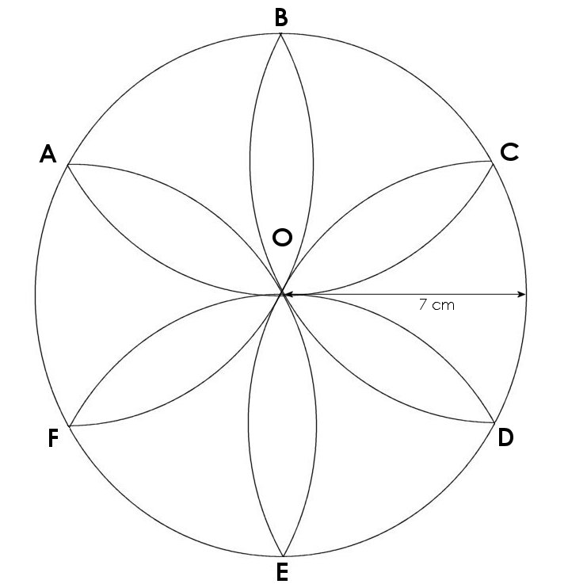 | 2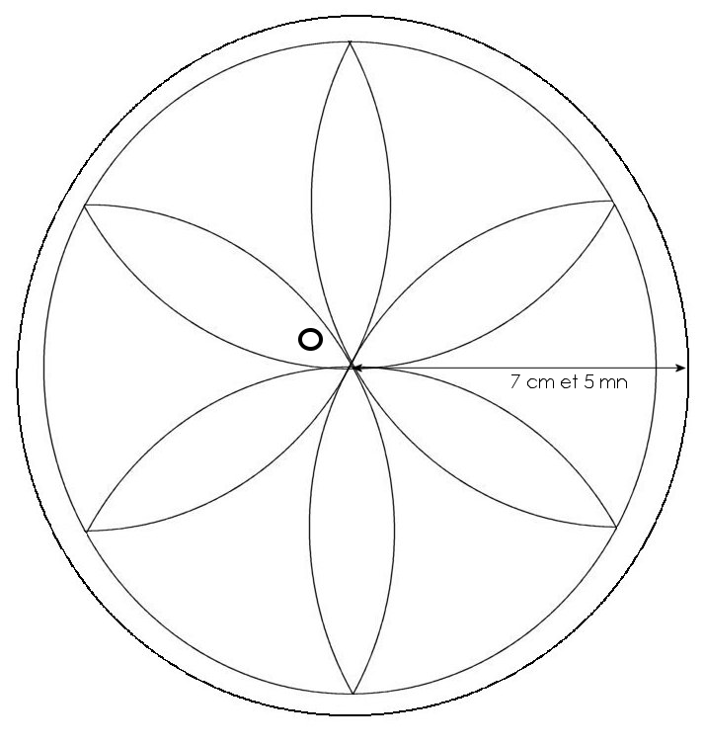
- Trace une rosace en utilisant un rayon de 7 cm  - Nomme O le centre du cercle et A, B, C, D, E, F, les 6 points du cercle qui ont servi pour la construction. | - A partir du centre O, trace un cercle en utilisant un rayon de 7 cm et 5 mm
3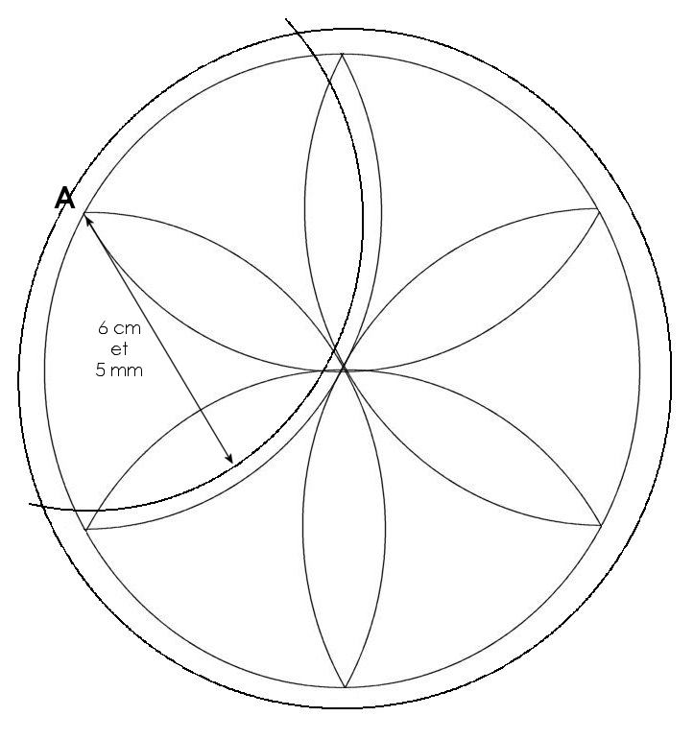 | 4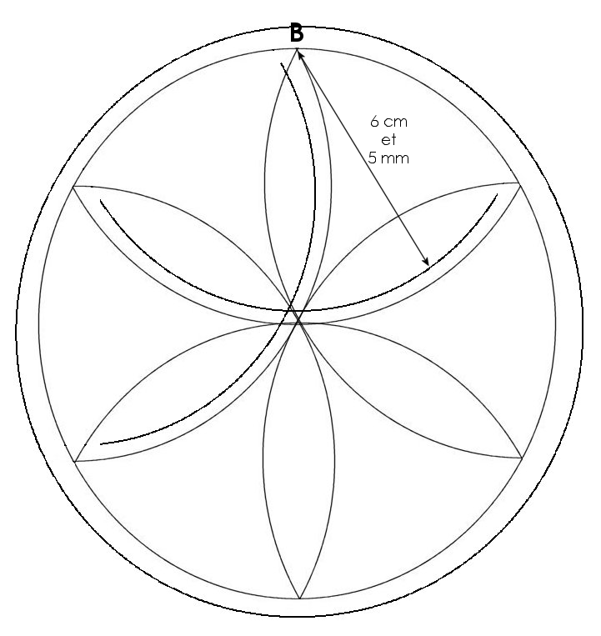
- A partir du point A, trace un arc de cercle en écartant ton compas de 6 cm et 5 mm | - A partir du point B, trace un arc de cercle en écartant ton compas de 6 cm et 5 mm
5 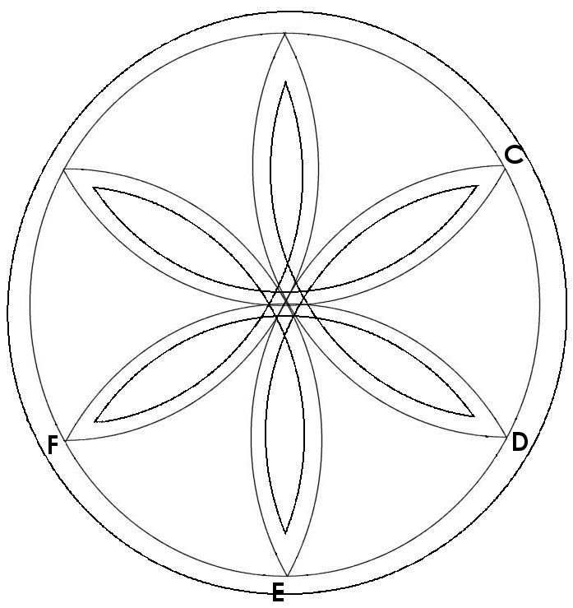 | 6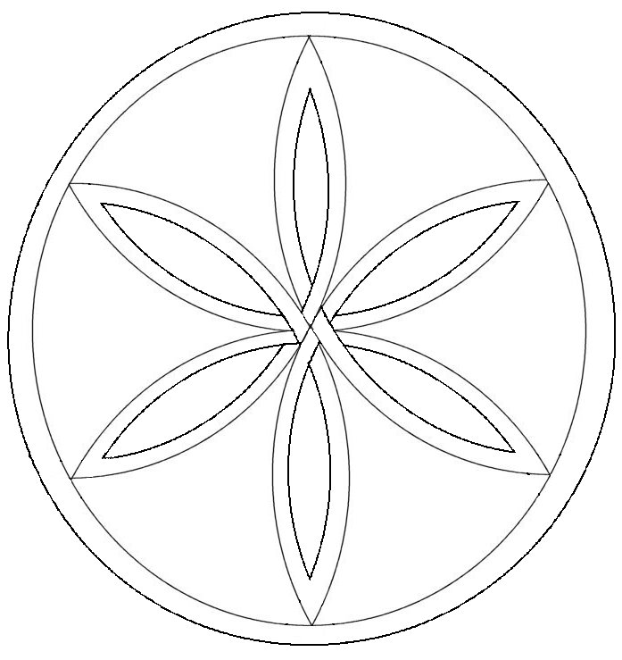
- Trace de même des arcs de cercle pour les points C, D, E et F  - Gomme les traits inutiles | - Arrange les croisements au centre  - Colorie

